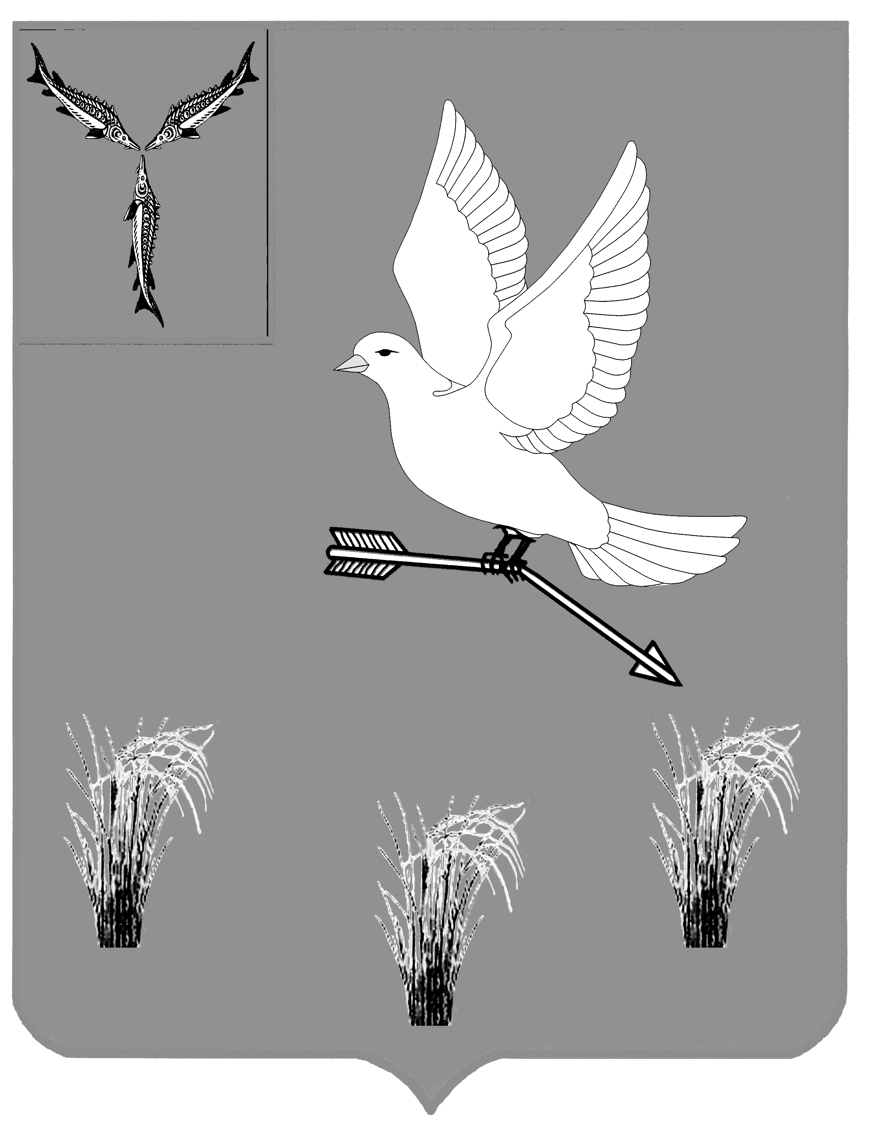

АДМИНИСТРАЦИЯ
МУНИЦИПАЛЬНОГО ОБРАЗОВАНИЯ
П.МИХАЙЛОВСКИЙ САРАТОВСКОЙ ОБЛАСТИ

ПОСТАНОВЛЕНИЕ

от февраля 2020 года №

О внесении изменений в постановление от 11.05.2016 года №47 «Об утверждении административного регламента
предоставления муниципальной услуги
«Выдача разрешения на ввод объекта в эксплуатацию»

В соответствии с Федеральным законом от 6 октября 2003 г. № 131-ФЗ «Об общих принципах организации местного самоуправления в Российской Федерации», Федеральным законом от 27.12.2019 N 472-ФЗ «О внесении изменений в Градостроительный кодекс Российской Федерации и отдельные законодательные акты Российской Федерации», руководствуясь Уставом муниципального образования п. Михайловский Саратовской области

ПОСТАНОВЛЯЮ:

1. Внести в постановление администрации от 11 мая 2016 года № 47 «Об утверждении административного регламента предоставления муниципальной услуги «Выдача разрешения на ввод объекта в эксплуатацию» следующие изменения:
а) по тексту постановления и приложения №1 к постановлению слова «администрация ЗАТО Михайловский» заменить словами «администрация муниципального образования п. Михайловский», слова «глава администрации ЗАТО Михайловский» заменить словами «глава муниципального образования п. Михайловский» в соответствующих падежах.

б) в приложение 1 к постановлению администрации от 11.05.2016 года № 47:

в разделе II:

пункт 2.4. изложить в новой редакции:

«2.4. Разрешение на ввод объекта в эксплуатацию или уведомление о мотивированном отказе в выдаче разрешения на ввод объекта в эксплуатацию выдается заявителю в течение пяти рабочих дней со дня поступления заявления, в соответствии с указанным заявителем при подаче заявления на предоставление муниципальной услуги способом получения результата следующими способами:

непосредственно в органе местного самоуправления;
направляется почтой по адресу, указанному в заявлении;
направляется для выдачи заявителю в МФЦ, в порядке и сроки, предусмотренные соглашением о взаимодействии, заключенным между МФЦ и органом местного самоуправления
Разрешение на ввод объекта в эксплуатацию выдается в форме электронного документа, подписанного электронной подписью, в случае, если это указано в заявлении о выдаче разрешения на ввод объекта в эксплуатацию.
Уведомление о мотивированном отказе в выдаче разрешения на ввод объекта в эксплуатацию может быть обжаловано заявителем в судебном порядке.
В случае предоставления заявителем документов, указанных в пункте 2.6 Административного регламента, через МФЦ срок выдачи (направления) результата предоставления услуги заявителю исчисляется со дня передачи МФЦ таких документов в орган местного самоуправления.
Внесение исправлений допущенных опечаток и (или) ошибок в выданных в результате предоставления муниципальной услуги документах осуществляется в срок не более 5 календарных дней со дня соответствующего обращения заявителя в орган местного самоуправления.»

в разделе III:

в п.3.2. в последнем абзаце слова «1 календарный день» заменить на слова «1 рабочий день»
в п.3.3. последний абзац изложить в новой редакции:
«Максимальный срок выполнения административной процедуры составляет 2 рабочих дня»
в п.3.4. в последнем абзаце слова «7 календарных дней» заменить на слова «1 рабочий день»
в п.3.5. в последнем абзаце слова «3 календарных дней» заменить на слова «1 рабочий день»
2. Настоящее постановление подлежит официальному опубликованию.
3. Контроль за исполнением настоящего постановления возложить на первого заместителя главы администрации муниципального образования п. Михайловский Саратовской области Савельева Ю.А.

Глава муниципального образования
п. Михайловский Саратовской области А.М. Романов

